Выступление на методическом объединении учителей физики

муниципального образования Мостовский район

учителя МОУ СОШ №11 села Беноково

Троицкой Ольги Валерьевны

(высшая квалификационная категория)

Тема: «Организация обобщающего повторения по физике

при подготовке учащихся к ЕГЭ»

п. Мостовской
30 августа 2011 года

Организация обобщающего повторения по физике
при подготовке учащихся к ЕГЭ

В свете модернизации системы образования и проведения ЕГЭ прослеживается необходимость в специальной подготовке учащихся к ЕГЭ в режиме тестирования . Безусловно, ее следует начинать еще в основной школе, а в старшей – такая подготовка становится наиболее актуальной.
Задача учителя при организации подготовки учащихся к итоговой аттестации – организовать обобщающее повторение на уроках физики так, чтобы учащиеся успешно сдали выпускные экзамены, результаты которых могут существенно повлиять на будущую карьеру выпускников.
Организацию работы по подготовке к ЕГЭ нужно начинать задолго до окончания изучения курса физики, непосредственно в процессе изучения этого курса. В связи с этим роль обобщающего повторения велика.
Работа по систематизации и обобщению знаний на уроках направлена на закрепление ранее приобретенных и формирование новых умений, соответствующих изучаемому материалу. Обобщающее повторение должно завершить построение системы знаний на основе фундаментальных физических законов. На заключительных уроках физики необходимо воспроизвести наиболее существенные факты пройденного материала и закономерные связи и отношения между ними; раскрыть процесс возникновения и развития физических закономерностей; проследить ведущие идеи физической науки. В результате такой работы у учащихся формируются знания основ современных физических теорий, систематизируется научная информация. Обобщению и систематизации полученных знаний, пониманию связей между понятиями и закономерностями способствуют уроки-практикумы, на которых теоретические сведения закрепляются выполнением практических заданий.

При обобщающем повторении хорошие результаты дает использование систематизации, сравнения, опорных конспектов, таблиц, алгоритмов решения задач, нового вида контроля –тестирования и других приемов. Покажу как я использую в своей работе эти методические приемы.
Систематизация знаний учащихся в процессе обучения физике приобретает в настоящее время особое значение. Одним из ее видов может служить упорядочение стержневых закономерностей изучаемого материала с помощью графиков. Это учит умению отделять существенное от несущественного, главное от второстепенного, разгружает память школьников.

На конкретных примерах из курса механики покажу, как можно осуществлять систематизацию знаний, используя графики. (рис 1)

После изучения равномерного прямолинейного движения составляем с учащимися таблицу «Равномерное движение», в которой изображаем последовательно 4 рисунка (рис. а-г). Она хорошо иллюстрирует различие между траекторией и графиком равномерного прямолинейного движения, позволяет обобщить соответствующий учебный материал. Работа с таблицей проводится таким образом.
Вначале совместно с учащимися учитель тщательно анализирует один из случаев равномерного прямолинейного движения.

Пусть, например, в точке А (рис. а) тело имеет координату х₀. Предлагается вопрос: «Как построить график зависимости х=х(t)?» Ученики знают, что для получения графика движения тела нужно по вертикальной оси откладывать значения координаты х, а по горизонтальной — времени t. На основании использования формулы x = x₀ + v_{x}t они строят искомый график.

Далее под руководством учителя рассматриваются случаи прямолинейного равномерного движения, когда координата тела в начальный момент равна нулю (рис. б) и имеет отрицательное значение (рис. в). Исследуется также график скорости равномерного прямолинейного движения (рис. г).

(рис 2) Аналогично можно составить таблицу для систематизации и обобщения знаний учащихся по всему разделу «Кинематика». В нее вносят системы уравнений и графиков, характеризующих главные закономерности прямолинейного равномерного, неравномерного, равноускоренного движений тел.
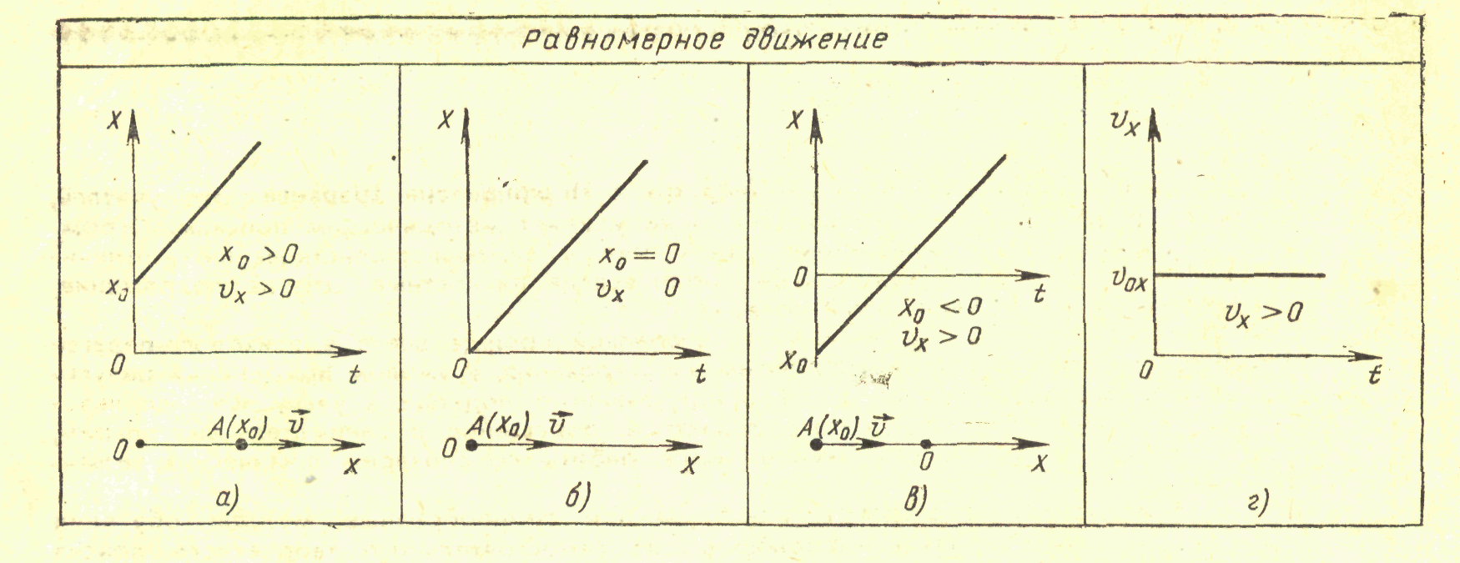
Равномерное движение | Неравномерное движение | Равноускоренное движение
Равномерное движение | Неравномерное движение | υ₀ ≠ 0 м/с | υ₀ = 0 м/с | Свободное падение  υ₀ = 0 м/с | Движение тела, брошенного вертикально вверх
а = 0 м/с² | а ≠ 0 м/с²  а ≠ const | а = const  a = $\frac{υ−υ_{0}}{t}$ | а = const  a = $\frac{υ}{t}$ | а = const  a=g=9,8м/с² | а = const  a=g=9,8м/с²
υ = const  υ = $\frac{s}{t}$ | υ ≠ const  υ_{ср}= $\frac{s_{1}+s_{2}+\text{.}\text{.}\text{.}+s_{n}}{t_{1}+t_{2}+\text{.}\text{.}\text{.}+t_{n}}$ | υ = υ₀+at | υ = at | υ = gt | υ = υ₀-gt
s = υ · t | s = υ_{ср} · t | $$s=υ_{0}t+\frac{{\text{at}}^{2}}{2}$$  $$s=\frac{υ^{2}−υ_{0^{2}}}{2a}$$  $$s=\frac{υ+υ_{0}}{2}⋅t$$ | $$s=\frac{{\text{at}}^{2}}{2}$$  $$s=\frac{υ^{2}}{2a}$$  $$s=\frac{υ⋅t}{2}$$ | h $=\frac{{\text{gt}}^{2}}{2}$  $$Η=\frac{υ^{2}}{2g}$$  $$Η=\frac{υ⋅t}{2}$$ | h = $υ_{0}t−\frac{{\text{gt}}^{2}}{2}$  h = $\frac{υ_{0}^{2}−υ^{2}}{2g}$  h = $\frac{υ_{0}+υ}{2}⋅t$
x = x₀ + υ · t | x = x₀ + υ_{ср} · t | $$x=x_{0}+υ_{0}t+\frac{{\text{at}}^{2}}{2}$$ | $$x=x_{0}+\frac{{\text{at}}^{2}}{2}$$ | $$y=y_{0}+\frac{{\text{gt}}^{2}}{2}$$ | $$y=y_{0}+υ_{0}t−\frac{{\text{gt}}^{2}}{2}$$

Графическое представление движения:
Равномерное движение (а=0м/с²), (υ = const)

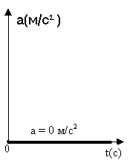 | 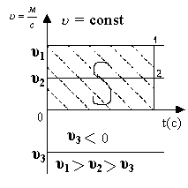 | 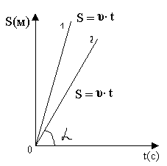 | 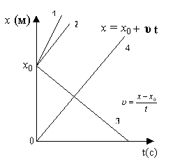
Равноускоренное движение (а = const)

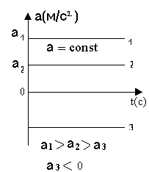 | 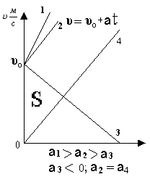 | 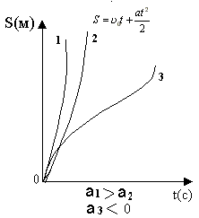 | 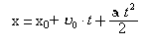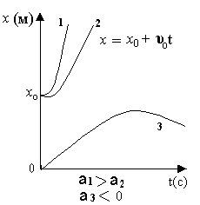

Вообще таблицы играют огромную роль в организации учебного процесса, в изучении различных явлений. Необходимо учить учащихся составлять таблицы и работать с ними. Конструируя таблицу, учащиеся ищут ответы на следующие вопросы: сколько граф должно быть и почему? (отрабатывается навык умения и навыки систематизации материала); в какой последовательности необходимо распределить материал в таблице? (Этот вопрос имеет принципиальное значение, так как, разрешая его, учащиеся овладевают умением дифференцировать материал, отделять главное от второстепенного).
Таблица как вид наглядности обладает следующими свойствами: крупный план, четкое выделение материала, самостоятельность и законченность каждого модуля, отсутствие мини деталей, сопровождение ёмким иллюстрированным материалом, каждая таблица обеспечивает доступность информации, демонстрирует её магическую цельность, облегчает восприятие и запоминание трудного творческого материала.
При изучении темы "Электрический ток в средах" целесообразно использовать составление таблицы, дающей возможность сопоставить механизм прохождения тока в различных средах, выявить различия и общие черты данного явления, применение его на практике.
Составление таблицы возможно на любом этапе изучения темы в зависимости от образовательного уровня учащихся, подготовки учителя и цели, которую ставит перед собой учитель.
Рассмотрим работу с таблицей на разных этапах изучения темы.
1. Составление таблицы можно начать на первом уроке. Опираясь на знания, полученные учащимися при изучении темы "Электрический ток" в курсе физики 8 класса, целесообразно напомнить им, что все вещества делятся на проводники и диэлектрики условно по количеству свободных носителей зарядов, напомнить условия протекания тока. Далее с помощью демонстраций учащимся показывается, что электрический ток можно получить в любой среде, подчеркнув, что во всех случаях для прохождения тока через среду в ней нужно создать электрическое поле, но в одних средах ток начинается сразу, т.к. в них есть свободные носители заряда, а в других носители заряда надо создать тем или иным способом.
Затем, перед учащимися ставится задача изучить механизм появления, свойства и поведение носителей зарядов в различных средах, и практическое применение тока в этих средах в быту и технике. При этом сразу выстраивается план изучения темы в виде заполнения первой горизонтальной и первой вертикальной строк таблицы.
В дальнейшем возможно в хорошо подготовленных классах заполнение таблицы проводить горизонтальными строками. При этом четко просматриваются сходства и различия в проводимости различных сред. Такой подход позволяет развивать мыслительную способность учащихся, способность сравнивать, анализировать, обобщать.
2. В менее подготовленных классах заполнение таблицы можно проводить вертикальными столбцами по мере изучения механизма проводимости различных сред. При этом целесообразно после изучения темы "электрический ток в металлах" вместе с учащимися выделить основные компоненты (пункты) рассказа о данном явлении, поместив их в первую вертикальную колонку таблицы.
3. Возможно заполнение таблицы вместе с учащимися на уроке обобщения темы с использованием доски. При этом отдельные учащиеся заполняют и объясняют каждый свою колонку. ( В слабом классе это может делать сам учитель с помощью учеников).
4. И, наконец, заполнение таблицы можно предоставить учащимся в конце изучения темы как самостоятельную, контрольную или домашнюю работу.

Электрический ток в различных средах

Академик А.Б. Мигдал в своей книге «Как рождаются физические теории» пишет: «На протяжении всей своей истории физика ищет единые причины для самых разных явлений, пытается объединить свои области… Еще древние догадывались, что великая многообразие веществ в природе объясняется различными комбинациями гораздо меньшего числа первичных частиц- атомов. Ньютон доказывает, что падение тел на Земле и движение небесных тел определяется одной причиной – притяжением с силой, обратно пропорциональной квадрату расстояния. Максвелл получает уравнения, объединяющие все явления электричества, магнетизма, оптики; в наше время ученые пытаются объединить все известные физические взаимодействия…». В этом высказывании видится глубокий философский и педагогический смысл. Осознание учащимися связей и сходств между различными физическими явлениями способствует формированию целостного мировоззрения.
В школьном курсе физике имеется учебный материал, вокруг которого с учащимися можно вести живой , интересный обобщающий разговор. Один из таких вопросов – сравнение гравитационного и электростатического, гравитационного, стационарно магнитного, электромагнитного полей. Пользуясь таблицей, полезно провести беседу по каждому ее пункту; уместны здесь и исторические «вставки». При анализе специально отмечается, что в сходстве позиций заключено объективное единство мира.

Использование системы опорных сигналов помогает быстро и эффективно повторить объемный материал . (рис 4) Опорный конспект представляет собой лист с рисунками ,отдельными словами ,формулами .В них закодирована определенная информация .Запоминая отдельные символы, ученик фактически запоминает и их расшифровку.
Опорный конспект позволяет ученику:
-глубже разобраться в изучаемом материале,
-легче запомнить изучаемый материал,
-используя опорный конспект при ответе, грамотно, точно изложить материал,
-приводить в систему полученные знания, особенно при повторении
Опорный конспект позволяет учителю:
-наглядно представить весь изучаемый материал ученикам,
-сконцентрировать внимание на отдельных, наиболее трудных местах изучаемого материала;
-многократно повторять данный материал,
-быстро проверить, как ученик понял и запомнил изученный материал.
Ученые-психологи считают, что успешное прохождение геста в большей степени отражает уровень стрессоустойчивости испытуемого- готовность концентрировать внимание и память и точно действовать в условиях дефицита времени. Учитывая это, необходимо обеспечить психологическое сопровождение учащихся в процессе подготовки к сдаче единого государственного экзамена формируя соответствующие психотехнические навыки саморегуляции и самоконтроля. При этом основную часть работы следует проводить не прямо накануне экзаменов, а значительно раньше, отрабатывая отдельные детали при сдаче зачетов и в других случаях, не столь эмоционально напряженных. Психотехнические навыки сдачи - экзаменов не только повышают эффективность подготовки к экзаменам, позволяет более успешно вести себя во время экзаменов, но и вообще способствуют развитию навыков мыслительной работы, умению мобилизовать себя в решающей ситуации, овладевать собственными эмоциями.

